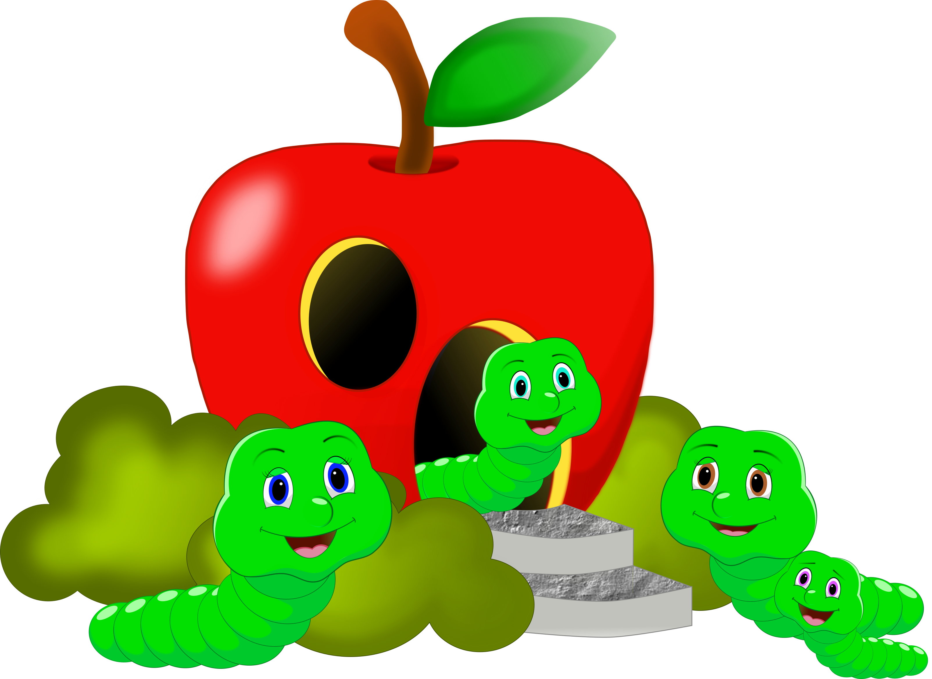

Konzept der Chrabbelgruppe Öpfelwürmli

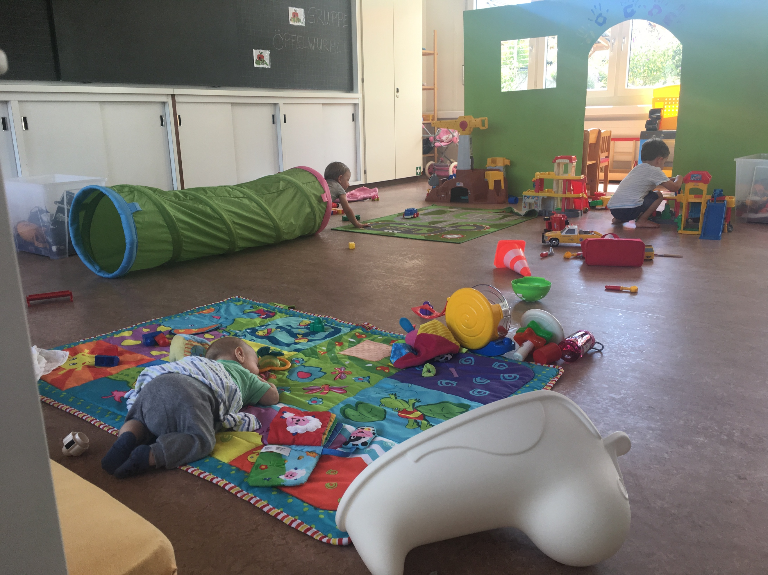

Unsere Ziele

- Die Chrabbelgruppe bietet eine familienergänzende Betreuung und unterstützt Eltern in der Erziehung
- Das Kind steht mit seiner Individualität im Mittelpunkt
- Unsere Chrabbelgruppe ist ein Ort, wo Eltern und Kinder sozialen Kontakt pflegen können
- Das Kind wird dort gefördert wo es im Entwicklungsstand ist
- Bei schwierigen Betreuungssituationen möchte ich den Eltern mit Rat und Tat zur Seite stehen
- Ich möchte den Kindern als Vorbild voraus gehen und versuche ihnen Werte wie Mitgefühl, Liebe, Akzeptanz und Rücksicht mitzugeben.
In der Chrabbelgruppe Öpfelwürmli sind Kinder zwischen 0-4 Jahren (bis zum Kindergarteneintritt) mit oder ohne ihre Eltern, herzlich Willkommen.
Es wird gespielt, gesungen, gebastelt und weitere Aktivitäten erlebt. Dabei werden die Kinder individuell gefördert. Altersgerechte Spielmöglichkeiten stehen in einem hellen und kinderfreundlichen Raum zur Verfügung. Die Kinder spielen mit gleichaltrigen Kindern und bauen so ihre ersten sozialen Kontakte auf.
In der Chrabbelgruppe werden die Kinder von einer ausgebildeten Fachfrau betreut.

Die Angebote der Chrabbelgruppe

Angebot 1:

- Die Kinder und ihre Eltern werden von der Betreuungsperson begrüsst. Die Eltern geniessen zusammen mit ihren Kindern den Nachmittag. Während des Nachmittags bleibt auch immer Raum für einen gesunden Austausch unter den Eltern und der Betreuungsperson.
In regelmässigen Abständen wird für die Begleitperson ein spezielles Angebot offeriert wie zum Beispiel Spielsachen, Dekorationen fürs Kinderzimmer oder Wohnzimmer basteln.

Angebot 2:

- Das Kind wird von der Bezugsperson in die Chrabbelgruppe und verabschiedet sich anschliessend. Zwischen 16.45 Uhr und 17.00 Uhr (Montag und Donnerstag), und um 11.00Uhr (am Mittwoch) dürfen die Kinder wieder abgeholt werden. Diese Möglichkeit soll speziell dann zum Zuge kommen, wenn die Eltern – insbesondere Alleinerziehende – wichtigen Terminen oder dringenden Arbeiten nachkommen müssen. Bevor das Kind alleine in der Chrabbelgruppe bleibt, ist es wichtig, dass es sich an alles Neue gewöhnen kann. Deshalb soll es zuerst zusammen mit der Bezugsperson in der Chrabbelgruppe alles kennen lernen. Mehr dazu finden unter der Rubrik Eingewöhnung.

Ablauf eines Nachmittags

Montags- und Donnerstagsgruppe grün
Mittwochsgruppe orange

14.30 – 15.00Uhr Eintreffen in der Chrabbelgruppe
8.45 – 9.00Uhr Angebot 1: Eltern und Kinder begeben sich ins gemeinsame Spiel
Angebot 2: Eltern verabschieden sich von ihrem Kind

15.00 – 15.15Uhr Gemeinsamer Start
9.00 -9.15Uhr Singkreis mit allen anwesenden Kindern und ihren Bezugspersonen

15.15 – 16.00Uhr Aktivität
9.15 – 10.00Uhr Die Kinder dürfen sich ins freie Spiel begeben oder an einer geführten
Aktivität teilnehmen

16.00 – 16.30Uhr Zvieri / Znüni
10.00 – 10.30Uhr In einer gemütlichen Runde stärken wir uns
(Kinder, die noch mit Milchschoppen/Brei ernährt werden, was von zu Hause mitgebracht werden soll, dürfen nach ihrem eigenen Rhythmus essen.)

16.30 – 17.00Uhr Abschluss der Chrabbelgruppe
10.30 – 11.00Uhr Angebot 1: Gemeinsames aufräumen und Abschluss
Angebot 2: Eintreffen der Eltern, Rapportabgabe

Ich möchte alle Eltern höflich darauf aufmerksam machen, dass die Chrabbelgruppe um 17.00Uhr bzw. um 11.00Uhr schliesst.

Tarife

Angebot 1: CHF 12.-
Angebot 2: CHF 14.-
Für die Bezahlung gibt es folgende Möglichkeiten:
- Direkt beim Besuch ans Betreuungspersonal
- 4-er Abo/Monatsabo 44.- (anstatt 12.- pro Mal 11.-) (Angebot 1)
- 4-er Abo/Monatsabo 52.- (anstatt 14.- pro Mal 13.-) (Angebot 2)

Geschwister-Rabatt

Jedes weitere Kind bekommt auf die Betreuung 20% Rabatt.
- 4-er Abo/Monatsabo 36.- (anstatt 10.- pro Mal 9.-) (Angebot 1)*
- 4-erAbo/Monatsabo 44.- (anstatt 12.- pro Mal 11.-) (Angebot 2)
*Da das Baby mehr durch die anwesende Mutter betreut wird und es vom Zvieriangebot der Chrabbelgruppe keinen Gebrauch macht, wird es erst ab dem 12. Monat verrechnet.

In den Kosten sind Betreuung, Zvieri, Getränke, Kaffee/Tee und jegliches Bastelmaterial inbegriffen. Bei grösseren Bastelarbeiten, wie zum Beispiel einem Adventskranz oder Osterbasteleien können zusätzliche Kosten anfallen. Diese werden jedoch vorab kommuniziert.

Änderungen vorbehalten.

Schnupperzeit

Wir freuen uns immer wieder auf neue Gesichter. Falls Eltern Interesse haben in unsere Chrabbelgruppe reinzuschauen, sind sie herzlich Willkommen. Die Eltern melden sich bitte bei Rebeka Lampart, um einen passenden Termin auszumachen.

Ferien/Absenzen

Die Ferien richten sich nach den Schulferien der Gemeinde Fruthwilen.
Falls das Kind die Chrabbelgruppe nicht besuchen kann, bitte ich die Eltern bis spätestens am Abend zuvor um 18.00Uhr um eine Abmeldung.
Gegenüber den anderen Eltern und deren Kindern bin ich verpflichtet, sie nicht einer Infektionsgefahr auszusetzen.
Deshalb müssen Kinder bei folgenden Krankheiten zu Hause bleiben und sich erholen:
- Fieber ab 38C°
- Grippe
- Starke Erkältung mit Husten und Unwohlsein
- Jegliche Kinderkrankheiten wie zum Beispiel Windpocken, Masern, Hand Mund Fuss Krankheit usw.
Bei Unklarheiten kann man Rebeka Lampart kontaktieren.

Vertrag
Der Vertrag der Chrabbelgruppe ist unbefristet. Ein Einstieg ist jederzeit möglich. Die Anzahl der Plätze sind beschränkt. Die Kündigung des Vertrags sollte so früh als möglich sein.

Versicherung/Notfall
Wenn ein Kind während der Chrabbelgruppe krank wird, liegt es in der Verantwortung der Eltern, mit ihm nach Hause zu gehen. Wenn das Kind alleine in der Chrabbelgruppe ist, werden die Eltern kontaktiert. Für Arztbesuche sind die Eltern zuständig.
Für jegliche Versicherungen auf dem Weg in die Chrabbelgruppe wie während dem Aufenthalt in der Chrabbelgruppe sind die Eltern selbst verantwortlich.

Rituale

Rituale sind Orientierungshilfen mit vorgegebenen Regeln für die Kinder. Sie prägen unseren Alltag, sie finden zur gleichen Zeit, am gleichen Ort und unter demselben Ablauf statt.
Der Singkreis als Start der Chrabbelgruppe oder das gemeinsame Geburtstag feiern sind zum Beispiel solche Rituale, die wir befolgen. So können die Kinder und ihre Eltern sich Wohlfühlen und das soziale Verhalten stärken.

Gesunde Ernährung

Für die Kinder welche vom Tisch essen, wird der Zvieri von der Chrabbelgruppe gestellt. Für Kinder, welche noch Milchschoppen oder Brei zu sich nehmen, bitte ich die Eltern, es von zu Hause mitzunehmen.
Eine gesunde und ausgewogene Ernährung ist für die Kinder ein wichtiger Bestandteil. Wir werden in der Chrabbelgruppe ein Zvieri zu uns nehmen, welcher sich an der Ernährungspyramide der Kinder orientiert. Zum Trinken gibt es Wasser oder ungesüssten Tee. Wir achten darauf, dass es wenig zuckerhaltige Lebensmittel in der Chrabbelgruppe gibt. Es werden Ausnahmen bei Geburtstagen oder speziellen Anlässen gemacht. Am Geburtstag der Kinder, dürfen die Eltern einen Geburtstagszvieri mitnehmen.

Integration

In der Chrabbelgruppe wird die Individualität jedes Kindes akzeptiert, respektiert und gefördert. Wir sind eine Gemeinschaft, egal welcher Kultur oder Religion wir angehören.

Elternarbeit
Die Zusammenarbeit mit den Eltern wird in der Chrabbelgruppe gross geschrieben. Bei einem Neueintritt werden die Eltern ausführlich über die Chrabbelgruppe und ihre Besonderheiten informiert. Für Fragen oder Unklarheiten stehe ich immer zur Verfügung. Über jedes Feedback oder Anregungen bin ich sehr dankbar, denn so kann sich die Chrabbelgruppe weiterentwickeln.

Eingewöhnung für das Angebot 2

Bevor die Kinder alleine in der Chrabbelgruppe bleiben, ist es wichtig, dass sie die neue Umgebung und mich als Betreuungsperson kennen lernen. Das können sie am besten, wenn ihre Bezugsperson dabei ist. Deshalb sollten Sie am Anfang einige Male zusammen mit ihrem Kind in der Chrabbelgruppe sein, bevor es alleine bleibt. Erst wenn es sich sichtlich wohlfühlt, sich von der Betreuungsperson trösten lässt und auch alleine spielen geht, kann man von einer erfolgreich abgeschlossenen Eingewöhnung sprechen.
Wenn Sie vom Angebot 2 profitieren möchten, kommen Sie bitte auf mich zu, um die Details zu besprechen.

Pädagogik

Emotionale Entwicklung

Bereits in den ersten Lebensjahren beginnt das emotionale Lernen, welches sich noch durch die ganze Kindheit hindurch zieht. Der erste Entwicklungsverlauf besteht daraus grundlegende Emotionen, wie Freude, Traurigkeit, Ärger und Angst zu beobachten. Zudem lernt das Kind bereits in den ersten Lebensjahren die emotionalen Äusserungen der Bezugspersonen, wie zum Beispiel eine aufmunternde Stimme oder ein Lächeln. In Situationen, in denen das Kind auf sich alleingestellt ist, lernt es an Regulationsstrategien, mit welchen es sich selbst beruhigen kann zum Beispiel durch Daumenlutschen, Nuggi oder mit Hilfe eines Kuscheltieres. Ab dem zweiten Lebensjahr beginnen die sprachlichen Gefühlsäusserungen und erweitern das kindliche Repertoire der emotionalen Kommunikation sowie die Lern- und Interaktionsmöglichkeiten des Kindes.

Mir ist es wichtig die Kinder in dieser Situation zu unterstützen und ihnen durch meine Mimik und Stimme Halt und Sicherheit zu geben.

Motorische Entwicklung

Bewegung ist ein Grundbedürfnis des Kindes und für die Gesamtentwicklung sehr wichtig. Ich möchte gerne den natürlichen Bewegungsdrang der Kinder unterstützen und die Freude an der Bewegung erhalten. Es ist wichtig den Kindern Freiheit zu geben, dass sie sich in ihrer Bewegung wohl fühlen. Bewegungsangebote sind ein wichtiger Bestandteil unserer Chrabbelgruppe. In verschiedenen Bewegungsspielen wiederholen die Kinder verschiedene Bewegungsabläufe und stärken so ihre Grobmotorik.

Soziale Entwicklung

Bereits Neugeborene beobachten Signale aus der Umwelt, die mit sozialer Beziehung zu tun haben. Es lauscht den Stimmen, interessiert sich am menschlichen Gesicht und beruhigt sich wenn es aufgenommen und geschaukelt wird. Sie sind auch bereits im jüngsten Alter interessiert an anderen Kindern. Sie lachen sich zu und fassen sich an.

Bei gemeinsamen Spielen und Singen werden Begegnungen gefördert und die Kontaktaufnahme unterstützt. Da die Kinder noch nicht von „mein“ und „dein“ unterscheiden können ist es wichtig, dass wir Erwachsenen ihnen ein Vorbild sind.

Das Kind

Kinder können bereits im Babyalter Beziehungen zu anderen Kindern aufbauen, sie sind in der Lage ein Gemeinschaftsgefühl zu entwickeln. Jüngere Kinder profitieren von den Kenntnissen der Älteren, indem sie durch Beobachten und Ausprobieren neue Sachen lernen und entdecken. Die älteren Kinder lernen Rücksichtnahme gegenüber den Kleineren und geben Hilfestellung.

Bereits ab Geburt sind Kinder fähig zur Selbstbestimmung. Darum ist es wichtig den Kindern eine für sie entsprechende Umgebung zu schaffen. Es braucht vielfältige Möglichkeiten und Anreize zur Selbstentfaltung und altersgemässe Entscheidungsfreiheiten. Kinder wissen, wenn es für sie zu viel ist. Sie nehmen von sich aus Kontakt zur Umwelt auf und beenden diesen auch wieder von sich aus.

Jedes Kind ist in unseren Augen eine eigenständige Persönlichkeit. Es kann sich ausprobieren, experimentieren, neugierig sein, Fehler machen, wütend, traurig oder fröhlich sein. Das Wohl jedes Kindes liegt mir sehr am Herzen, deshalb möchte ich jedes Kind in der Chrabbelgruppe individuell und anhand seiner persönlichen Entwicklung wahrnehmen. Ich will eine Situation schaffen, in der es ideale Möglichkeiten findet, sich gemeinsam mit anderen Kindern selbstbestimmt und fantasievoll mit seiner Realität auseinanderzusetzen. Das Kind lernt so Freundschaften zu schliessen, selbständig und in geborgener Atmosphäre die Welt zu erforschen und das Vertrauen zu den Bezugspersonen aufzubauen.
Alle Stärken, Schwächen, Launen und Charaktereigenschaften finden bei uns in der Chrabbelgruppe einen Platz. Bei uns gibt es keine Vergleiche oder Wertungen der Kinder. Alle sind herzlich willkommen und angenommen, wie sie sind. Ein respektvoller Umgang miteinander und positive Erlebnisse schaffen Sicherheit, lassen das Vertrauen wachsen und beeinflussen die gesamte Entwicklung des Kindes.

